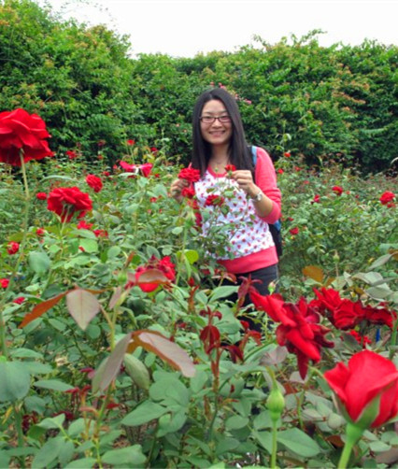

个人简介
姓名：孔青梅
入校时间：2008年9月
专业：思想政治教育

在校期间获奖情况：
2009-2010年度“广东省优秀共青团员”
2009-2010学年度优秀研究生
2009年度优秀共青团干部
2008-2009学年度优秀研究生干部
2008年度广东商学院十佳团支部书记
2008年度优秀共青团干部
毕业去向：东莞理工学院城市学院思政部教师
感想：读研的三年，是忙碌而充实的三年，给我留下很多珍贵的回忆。最感激的是亲爱的导师-赵崇莲老师，她不仅在学习上对我耐心指导，工作上给予大力支持和帮助，而且生活上也对我无微不至的关心。此外，我还非常感谢学院老师们对我的诚挚关爱和辛勤教育，师恩难忘，师恩铭记。我们学院是一个温馨的大家庭，即便是工作后，我还能深切地体会到这个家庭的温暖，感受到浓浓的温情。衷心祝愿学院越办越好，培养更多的栋梁之才。

